
课程设计报告书

题目：微分方程数值解课程设计

学 院 数学学院
专 业 信息与计算科学
学生姓名 杨程宇
学生学号 201730092420
指导教师 黄凤辉
课程编号
课程学分 2
起始日期 2021/1/7

教  师  评  语 | 教师签名：  日期：
成
绩
评
定
备
注

重调和方程的二阶边值问题的求解

一、摘要
本文讨论重调和方程的二阶边值问题的求解。虽然直接采用插上逼近到书离散可以得到经典的二阶精度的13点差分格式，但是由于差分方程涉及的离散节点数较多，将其分解成两个泊松方程求解，而泊松方程则可以利用经典的五点差分格式来进行求解和计算。本文同时还将分析求解方法的误差，并将数值解与精确解进行比较，同时固定某一方向，在另一方向上选取不同的步长进行误差的比较。

二、关键词
微分方程，五点差分格式，重调和方程，数值方法

三、引言
Possion方程第一边值问题是数学、物理和力学等领域中一类最常见的也是最重要的偏微分方程的求解问题，对于这些问题已有很多求解的方法，如五点差分格式。但在实际问题中，常会遇到如下重调和方程的二阶边值问题
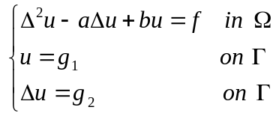 （1）
其中是Laplace算子，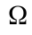是二维平面上的有限区域，是其光滑边界，a，b非负常数。它可以用来描述平板在不同荷载下的横向变形，以及stokes流体的流动等。方程(1)如果直接采用差商逼近导数离散可以得到经典的二阶精度的13点差分格式，但由于差分方程涉及的离散结点数较多，从而对邻近边界点处的计算带来困难。这里将讨论运用另一种方法采用适当的技巧，将其分解成两个Possion方程求解。

四、正文
1）方法介绍
假设若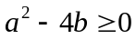（若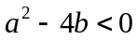 分解方式不同，此处不讨论），
令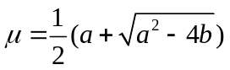，那么边值问题（1）可转化为下列两个边值问题 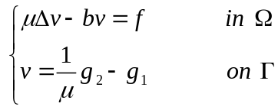 （2）
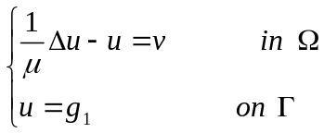 （3）
Dirichlet边值问题(2)及(3)可以采用经典的五点差分格式逼近，从而求出原问题(1)的数值解。

2）五点差分格式的推导：
（1）矩形网格剖分：
取定沿轴和轴方向的步长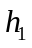和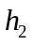，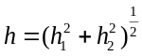.两族与坐标轴平行的直线：
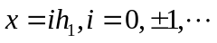
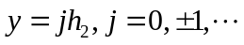
两组直线的交点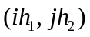称为网点或节点，记为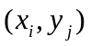或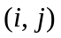.说两个节
点和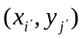相邻的，如果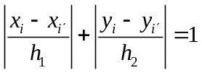或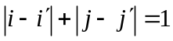.
以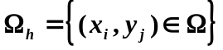表示所有属于内部的节点集合，并称如此节点为内点.以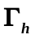表示网线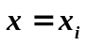或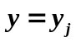与的交点集合，并称如此的点为界点.令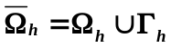，则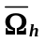就是替代域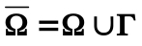的网点的集合.若内点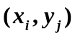的四个相邻点都属于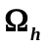，就称为正则内点；否则称为非正则内点.

（2）格式推导
现在假定为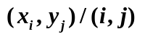正则内点，沿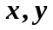方向分别用二阶中心插商代替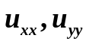，则得
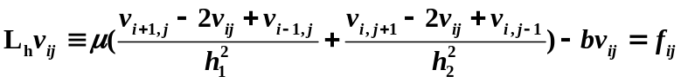
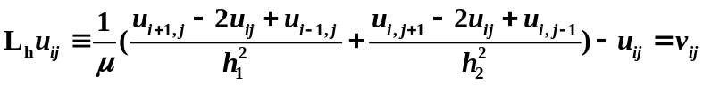
式中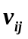,表示节点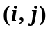上的网函数（数值解）.若以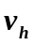,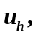表示网函数，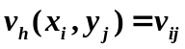,,则差分方程（2）可简写成
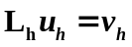,

(3)矩阵形式
五点差分格式的矩阵形式可写为：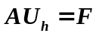，其中
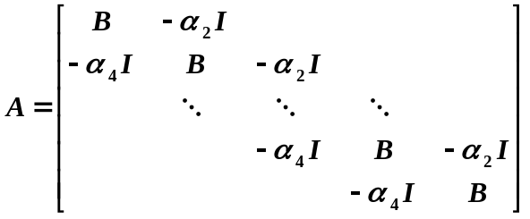
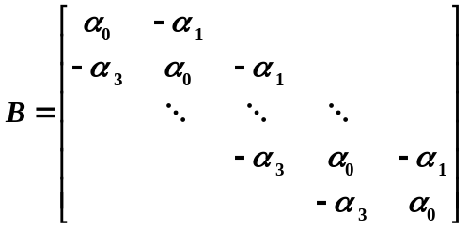
3）误差分析
利用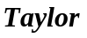展式
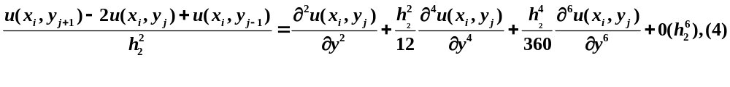
可得差分算子得截断误差
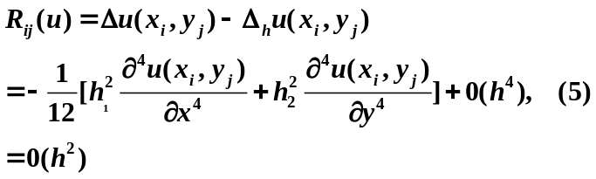
其中是方程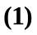的光滑解.

4）程序清单
函数文件：Que1.py
分析文件：Analysis1.py

5）结果分析
数值算列：
1. 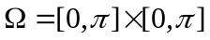，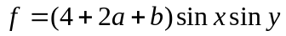，使问题(1)存在精确解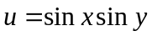（边界条件由此解给出）。

首先，取不同的a,b值，并取M=N=10，使。运行结果如下：
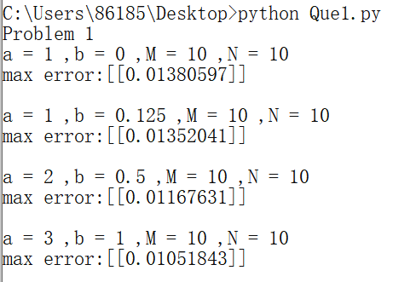

接着，固定a=1,b=0,N=500,让M分别依次取3、4、5、6、7、8、9、10、11、12，运行结果如下：
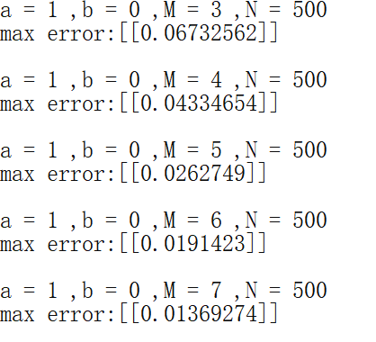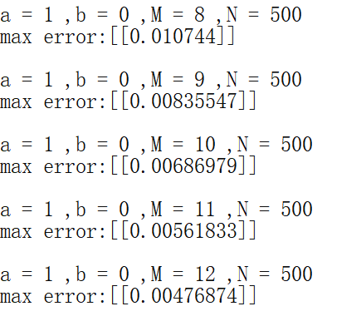

然后，绘制出误差的对数与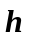的对数的函数图像，并计算图像的斜率，图像的斜率即为收敛阶：
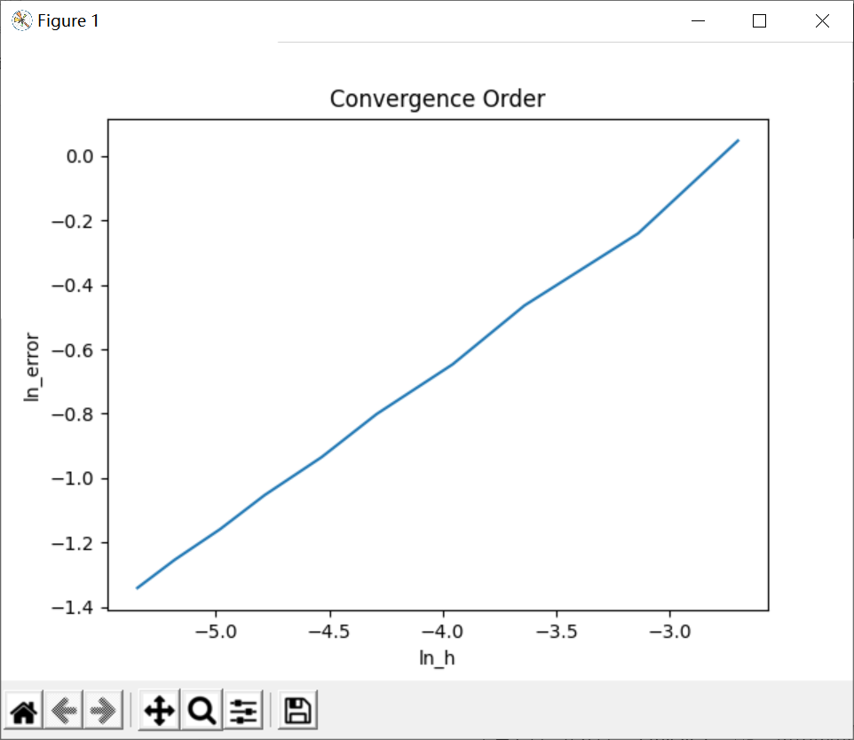
图1 第一题误差和步长对数函数图像

计算出的收敛阶为1.9，接近2，与理论推导出的误差较为吻合（因为忽略了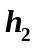误差）。
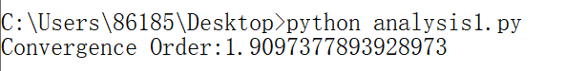

最后，将a=1,b=0,M=100,N=100情形时的数值解可视化：
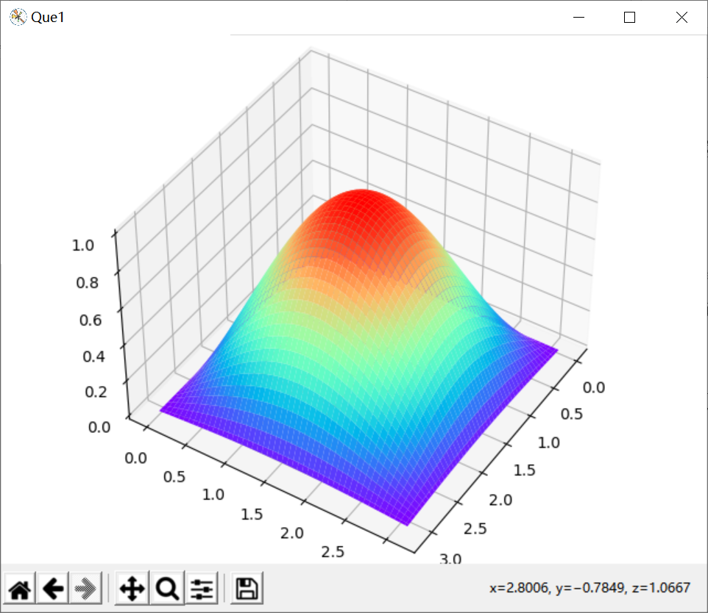
图2 第二题解的可视化

2.，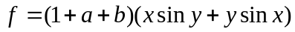，问题(1)存在精确解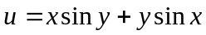（边界条件由此解给出）。

首先，取不同的a,b值，并取M=N=10，使。运行结果如下：

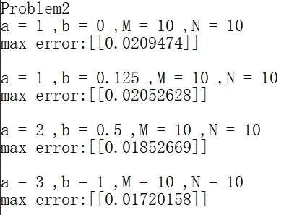

接着，固定a=1,b=0,N=500,让M分别依次取3、4、5、6、7、8、9、10、11、12，运行结果如下：
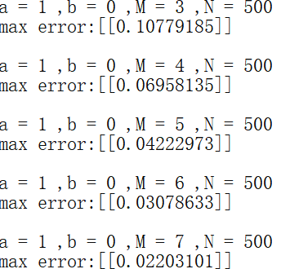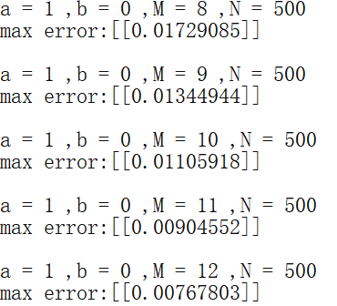

然后，绘制出误差的对数与的对数的函数图像，并计算图像的斜率，图像的斜率即为收敛阶：
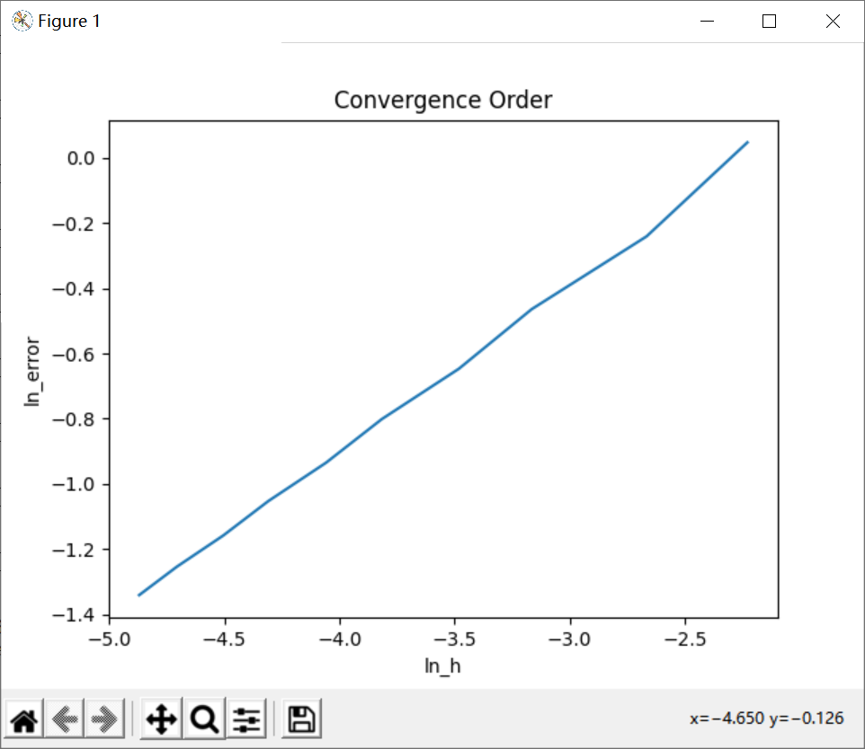
图3 第二题误差和步长对数函数图像
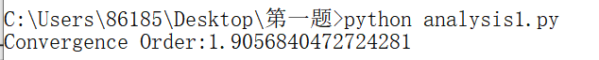
最后，将a=1,b=0,M=100,N=100情形时的数值解可视化：
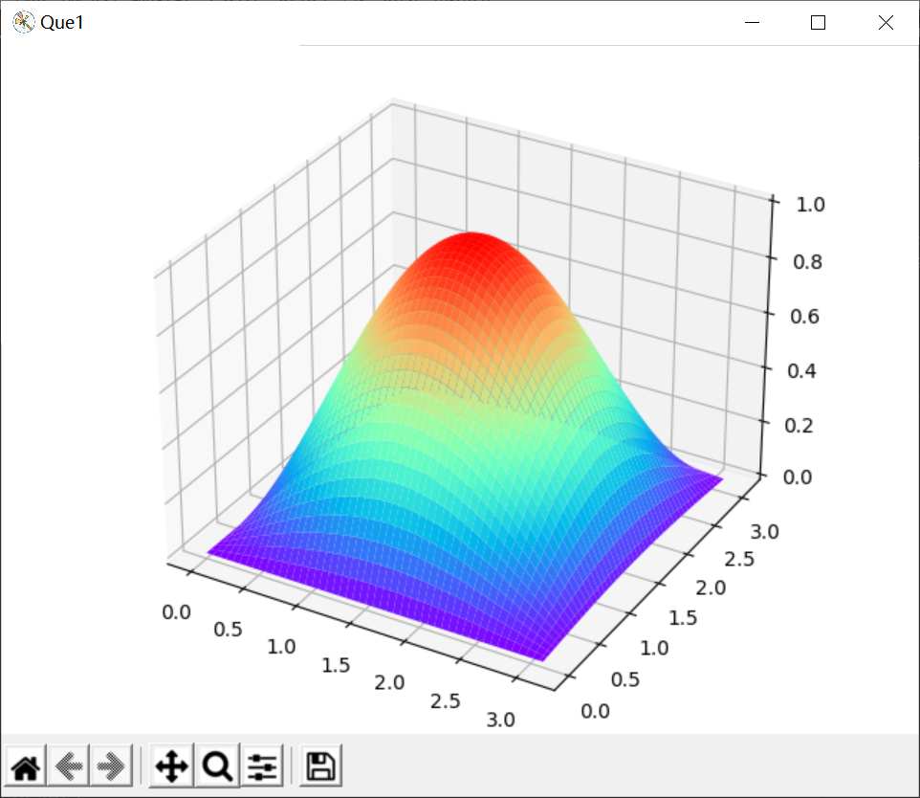
图4 第二题解的可视化

五、心得体会与自我评价
虽然这只是这次课程设计的第一题，但也花了我相当长的时间去解决它。这道题有意思的地方在于，连续运用两次五点差分格式，就可以去求解一个较为复杂的微分方程问题。而解决这道题的关键点在于怎样根据微分方程，在节点上进行离散，从而得到差分格式。最后的问题归结为求解两个线性方程组，因此根据线性方程组的系数去构造矩阵格式，利用矩阵求逆求解线性方程组，得到最终答案。与此同时，第一小问的题目在边界点上的取值为0，因此在编写代码的时候简单很多，但第二小问在边界点的取值由函数给出，因此在编写代码的时候遇到了不少的困难，但最后其实只要在方程的右端的某些项加上在边界点的值就可以了。
自我评价：优秀

热传导现象数值模拟

一、摘要
本文将探讨热传导抛物型方程的数值求解方法。本文同时将求解四个定解问题，并讨论各时刻的大概最高温度点、各点温度随时间的变化规律、各时刻温度随位置的变化规律以及最后两个问题之间的关联。这里不仅有第一类边值条件，还出现了第二类边值条件。通过增设虚网格点的方式，通过中心差分格式，并于原来的差分格式联立方程组，最后消去虚网格节点，得到最后的差分格式。

二、关键词
微分方程，数值方法，热传导，抛物型方程

三、引言
设一根长度为的均匀热导细杆，其两端固定温度源或绝热，并给其侧面外界热源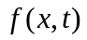, 试讨论细杆内温度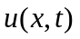变化规律。
温度函数满足如下热传导抛物型方程
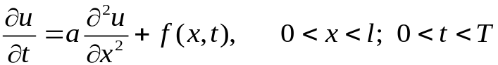 （4）
不妨假设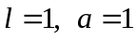。
本文将求解如下四个定解问题（其中k为常数，如取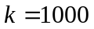），并讨论各时刻的大概最高温度点、各点温度随时间的变化规律、各时刻温度随位置的变化规律以及最后两个问题之间的关联。

第一题：
设初始时刻细杆上的温度为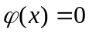，其侧面外界热源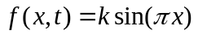，并且细杆两端温度固定为0，即热传导方程（4）满足如下定解初边值条件：
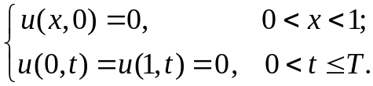
此时方程存在精确解
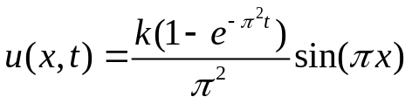

第二题：
设初始时刻细杆上的温度为，其侧面外界热源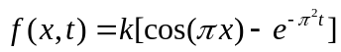，并且细杆左端温度固定为0，而右端绝热，即热传导方程（4）满足如下定解初边值条件：
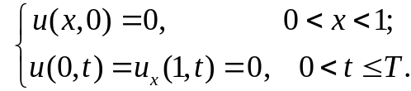
此时方程存在精确解
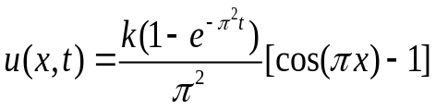

第三题：
设初始时刻细杆上的温度为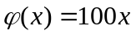，其侧面外界热源，并且细杆左端温度固定为0，而右端绝热，即热传导方程（4）满足如下定解初边值条件：
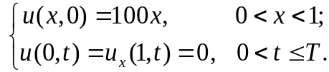

第四题：
设初始时刻细杆上的温度为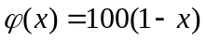，其侧面外界热源，并且细杆左端绝热，而右端温度定为0，即热传导方程（4）满足如下定解初边值条件：
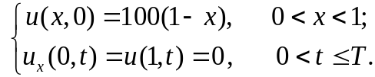

四、正文
1）方法介绍
考虑有界区域上的初边值问题，包括第一类边值问题和第二类边值问题:求具有所需次数偏微商的函数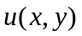满足方程及初、边值条件：
第一类边值条件：
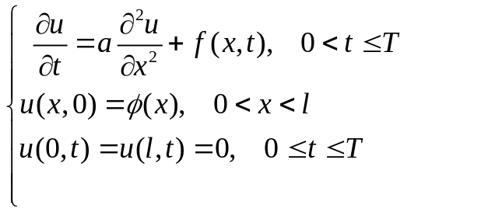

右（左）边界第二类边值条件：
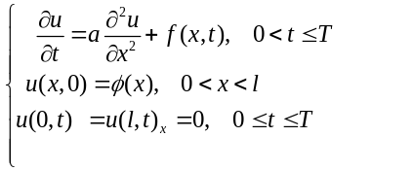或 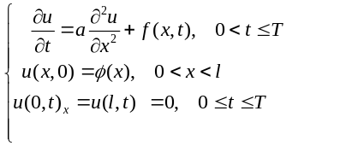
假定和在相应区域光滑，并且在满足相容条件，使上述问题有唯一充分光滑的解.
用适当的差分代替方程中相应的偏微商，如向前差分格式得到最简显格式，向后差分格式得到最简隐格式。

2）差分格式的推导：
（1）矩形网格剖分：
取空间步长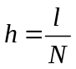和时间步长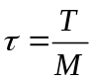，其中,都是自然数。用两族平行直线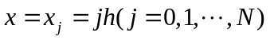和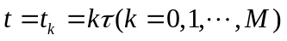将举行与分割成矩形网格，网格节点为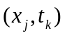.
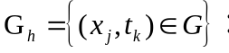网格内点集合，
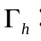网格界点集合，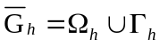，
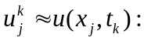数值解.

（2）格式推导
第一题：

向前差分格式（最简显格式）：
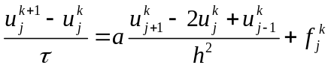，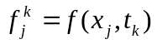
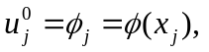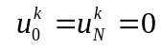
其中，
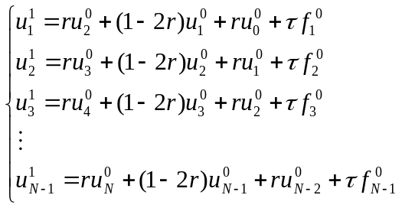

向后差分格式（最简隐格式）：
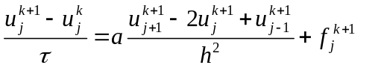,
其中，
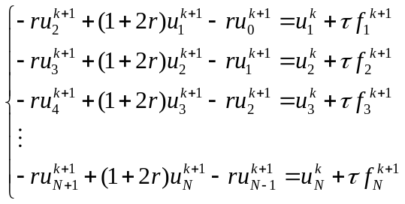

第二题：

向前差分格式（最简显格式）：
，
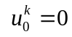，
其中，
由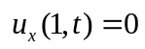，得
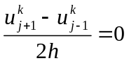，即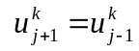，其中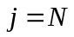
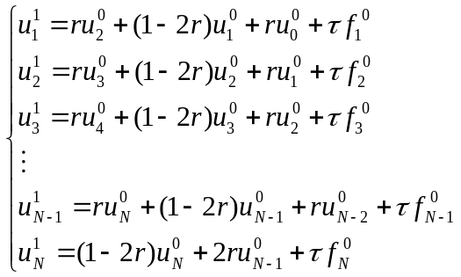

向后差分格式（最简隐格式）：
,
，
其中，
由，得
，即，其中
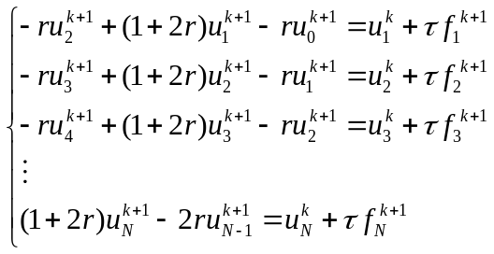

第三题：

向前差分格式（最简显格式）：
，
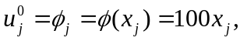，
其中，
由，得
，即，其中

向后差分格式（最简隐格式）：
,
，
其中，
由，得
，即，其中

第四题：

向前差分格式（最简显格式）：
，
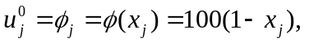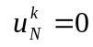，
其中，
由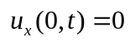，得
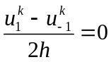，即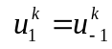，其中
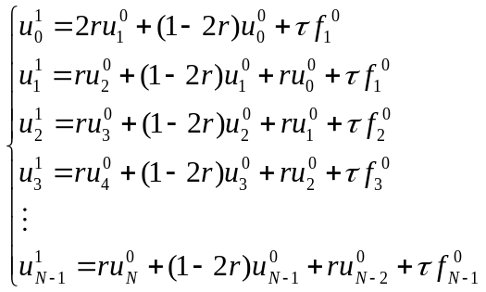

向后差分格式（最简隐格式）：
,
，
其中，
由，得
，即，其中
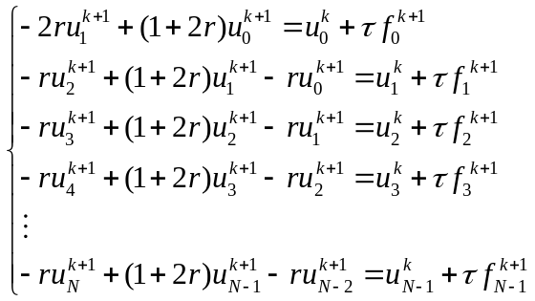

（3）矩阵形式
第一类边值条件
最简显格式系数矩阵：

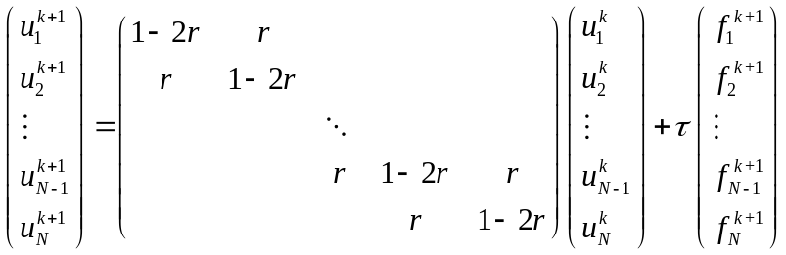

最简隐格式系数矩阵：
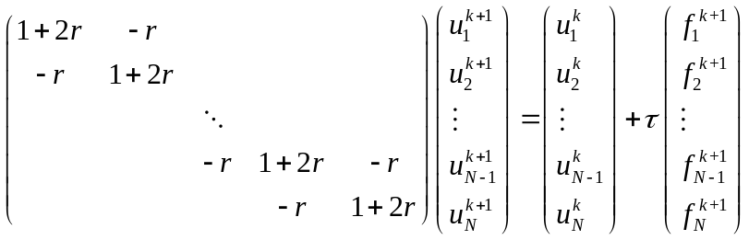

右边界第二类边值条件
最简显格式系数矩阵：
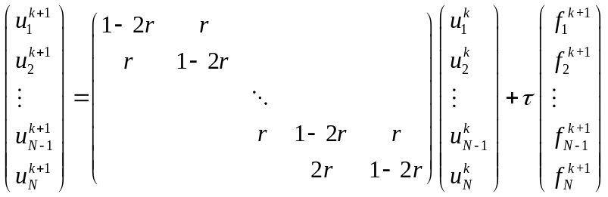
最简隐格式系数矩阵：
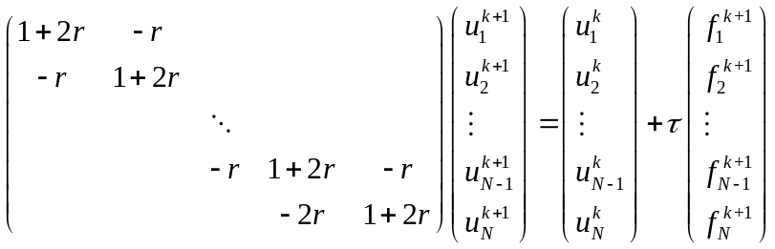

左边界第二类边值条件
最简显格式系数矩阵：
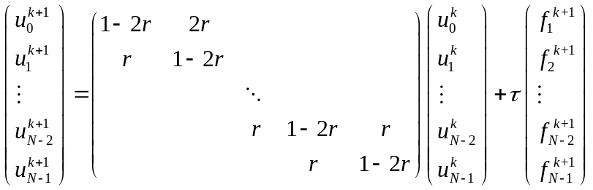
最简隐格式系数矩阵：
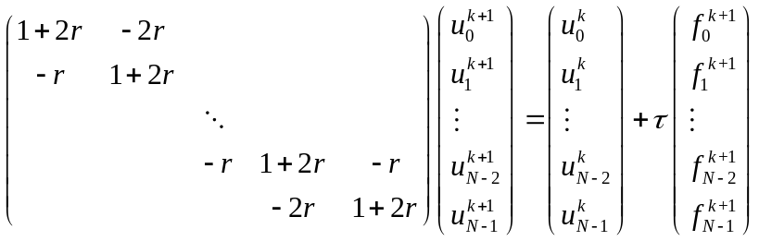

3）误差分析
最简显格式：
以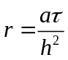表示网比，将差分格式改写成便于计算的格式，是的第层值在等式右边，第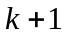层值在等式左边，则得
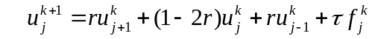
记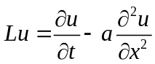，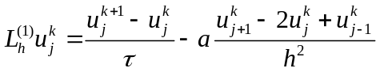，显然截断误差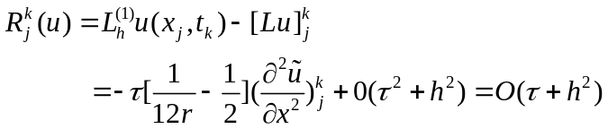
最简隐格式：
以表示网比，将差分格式改写成便于计算的格式，是的第层值在等式右边，第层值在等式左边，则得
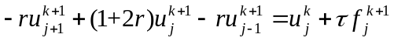
记显然截断误差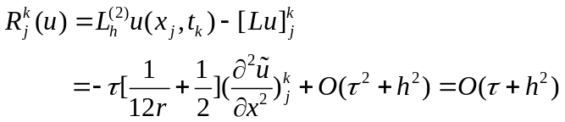

4）程序清单
函数文件：
Que2_problem1.py Analysis2_problem1.py
Que2_problem2.py Analysis2_problem2.py
Que2_problem3.py
Que2_problem4.py

5）结果分析
第一题：
首先分析最简显格式的稳定性：分别取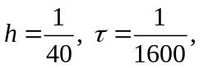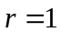、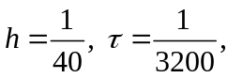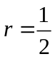、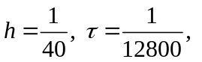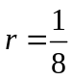、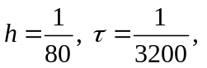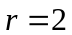、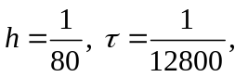，得到如下的计算结果：
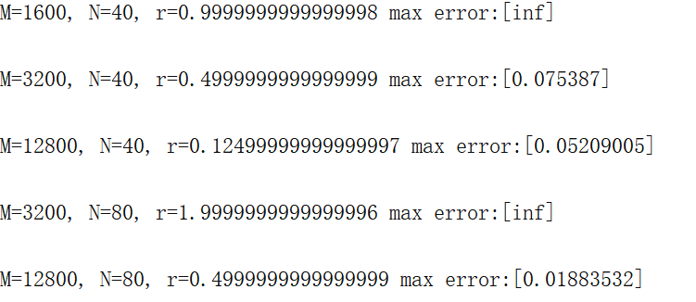
不难发现，当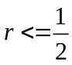时，计算结果时稳定的，而当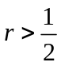时，计算结果是不稳定的，而这也与理论推导相符合。
因此在分析收敛阶时，这里仅讨论最简显格式下关于时间步长的收敛阶,以及最简隐格式下关于空间步长的收敛阶。（因为最简隐格式无条件稳定，而最简显格式要稳定，则空间步长受到时间步长的约束，无法控制时间步长在一个很小的值以便分析空间步长的收敛阶。）

用最简显格式分析关于空间步长的收敛阶：
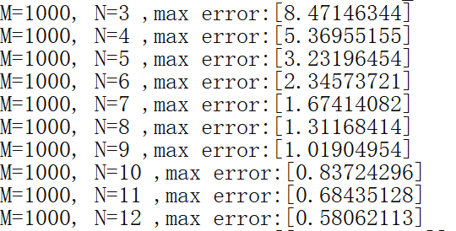
绘制出步长与误差的对数的函数图像：
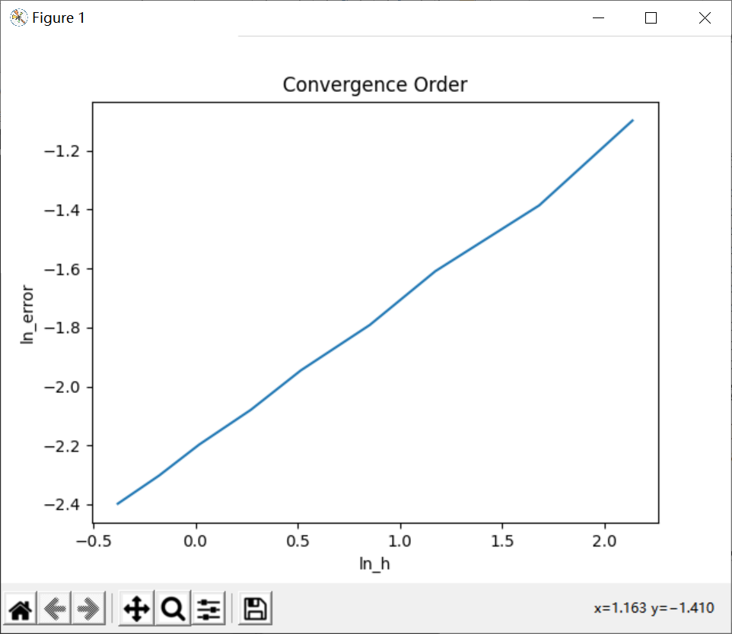
图1 第一小题关于空间步长的收敛阶
该直线的斜率就近似等于数值解关于空间步长的收敛阶。

用最简隐格式分析关于时间步长的收敛阶：
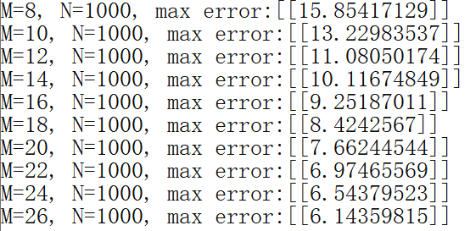
绘制出步长与误差的对数的函数图像：
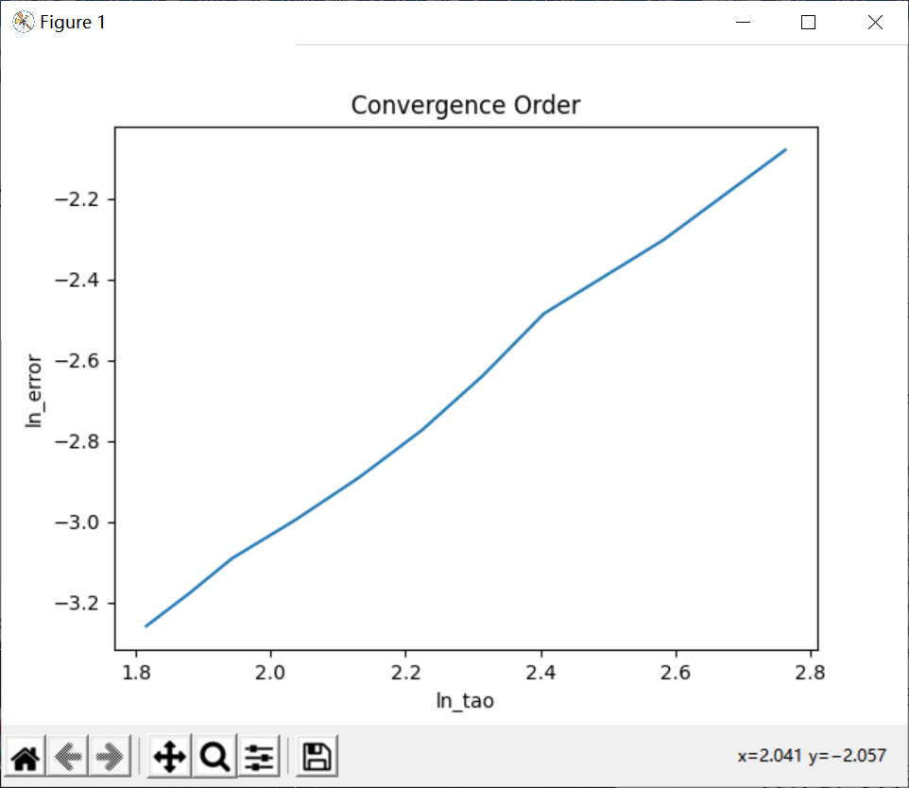
图2 第一小题关于时间步长的收敛阶
该直线的斜率就近似等于数值解关于时间步长的收敛阶。

可视化解：
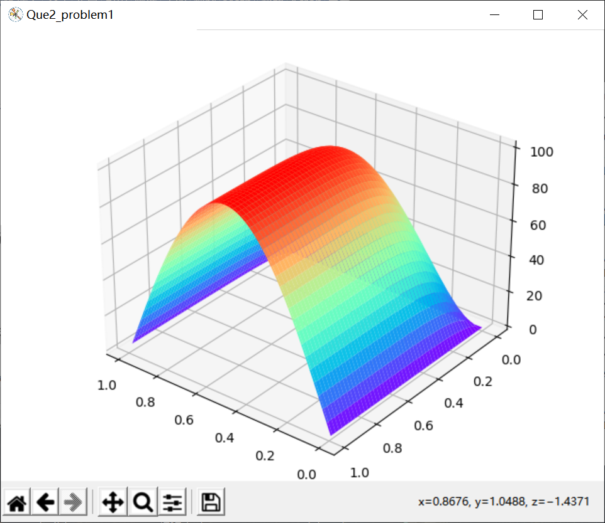
图3 第一小问解的可视化
此时，各时刻的大概最高温度点在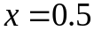处，即导热细杆的中点处；各点温度在0-0.4秒内剧烈升高，之后的时间升高趋势不明显；各时刻温度总是在细杆中点处最高，呈现向两端递减的趋势。

第二题：
用最简显格式分析关于空间步长的收敛阶：
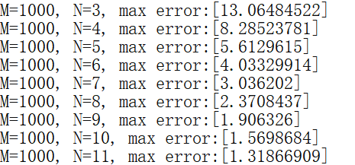

绘制出步长与误差的对数的函数图像：
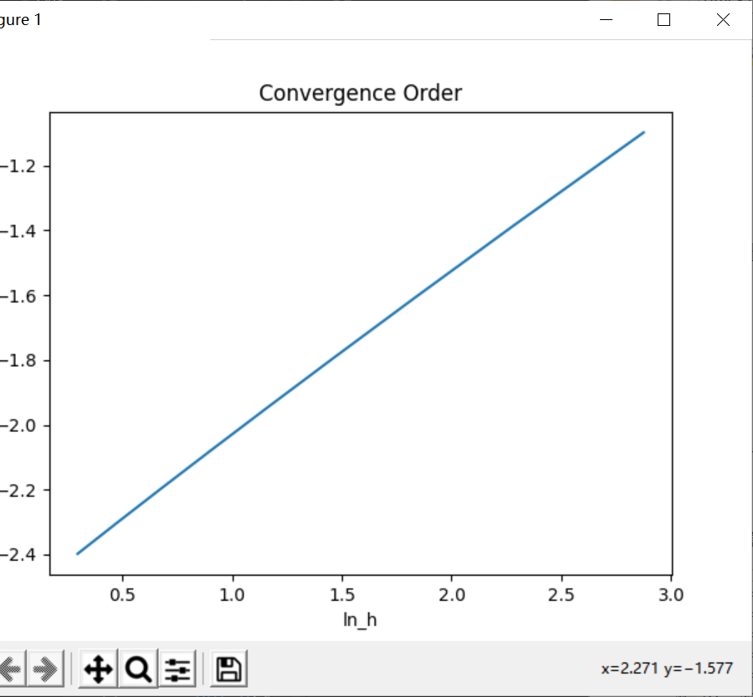
图4 第二小题关于空间步长的收敛阶
该直线的斜率就近似等于数值解关于空间步长的收敛阶。

用最简隐格式分析关于时间步长的收敛阶：
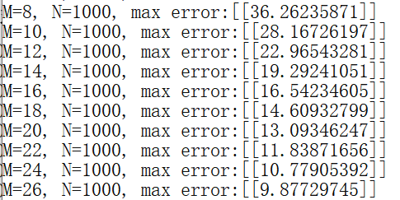
绘制出步长与误差的对数的函数图像：
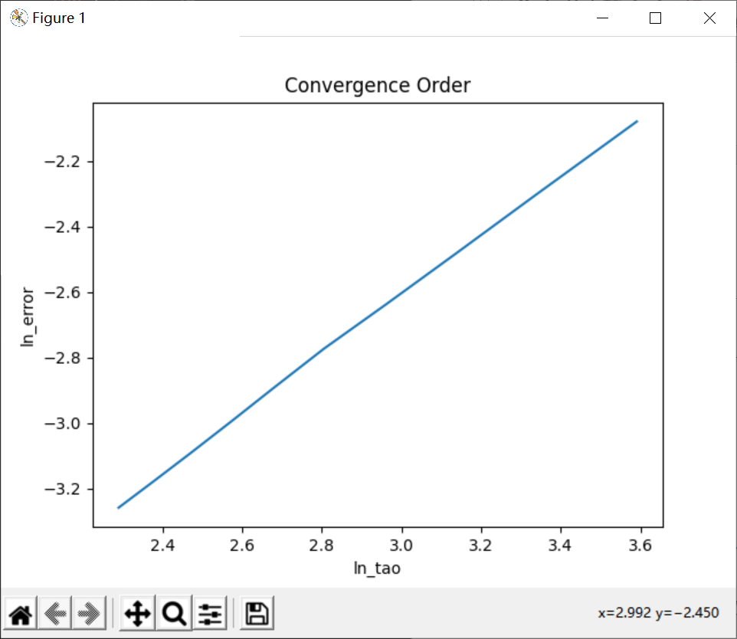
图5 第二小题关于时间步长的收敛阶
该直线的斜率就近似等于数值解关于时间步长的收敛阶。

可视化解：
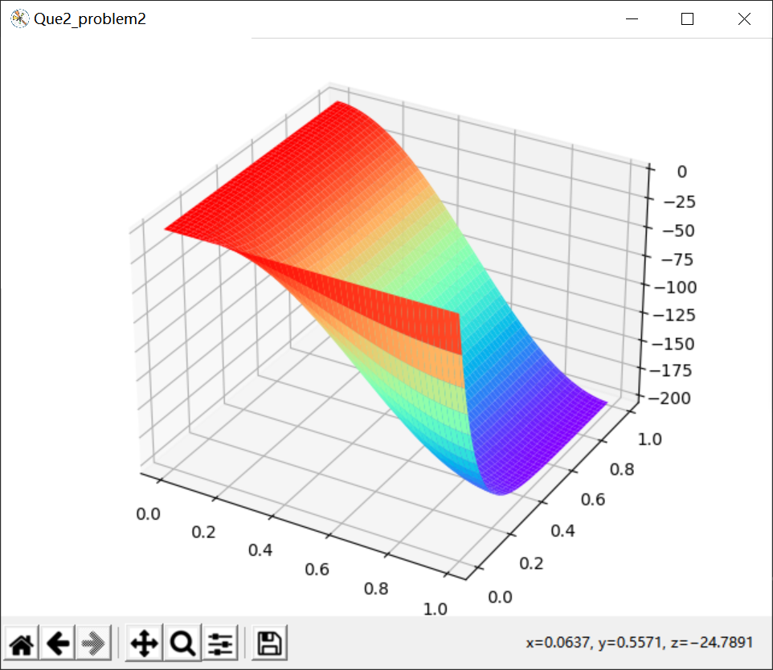
图6 第二小问解的可视化
此时，各时刻的大概最高温度点在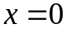处，即导热细杆的左端点处；各点温度总体上随时间的变化而下降，但越靠近左端点，下降的趋势越不明显，越靠近右端点，下降的趋势越明显。各时刻温度总是在细杆左端点处最高，向右端点递减。

第三题：
最简显格式在t=1时的时间层上的结果：
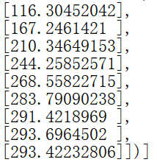
最简隐格式在t=1上的时间层上的结果：
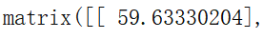
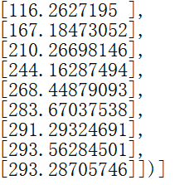
可以看到最简显格式和最简隐格式所得的计算结果基本一致。
解的可视化：
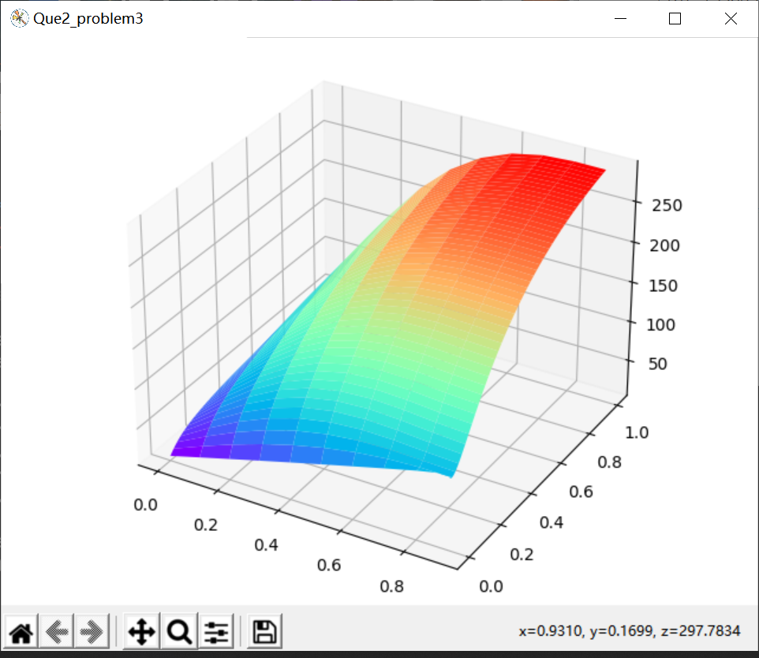
图7 第三小问解的可视化
此时，各时刻的大概最高温度点在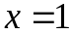处，即导热细杆的右端点处；各点温度总体上随时间的变化而升高，越靠近左端，升高的趋势越不明显。各时刻温度总是在细杆右端点处最高，向左端点递减。

第四题：
最简显格式在t=1时的时间层上的结果：
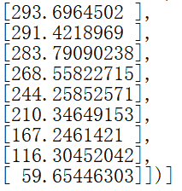
最简隐格式在t=1上的时间层上的结果：
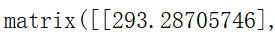
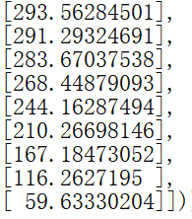
可以看到最简显格式和最简隐格式所得的计算结果基本一致。
解的可视化：
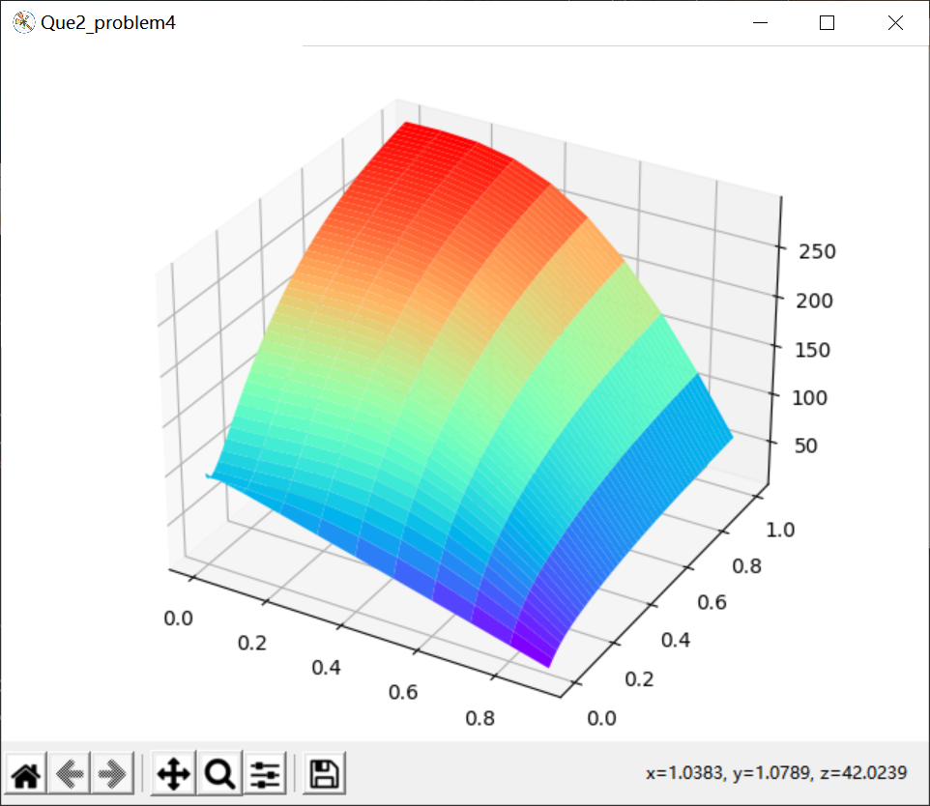
图7 第三小问解的可视化
此时，各时刻的大概最高温度点在处，即导热细杆的左端点处；各点温度总体上随时间的变化而升高，越靠近右端，升高的趋势越不明显。各时刻温度总是在细杆左端点处最高，向右端点递减。
第四题和第三题的情况是关于导热细杆左右对称的。

五、心得体会与自我评价
这是课程设计的第二大题，整体的工作量比第一题明显高出了许多，花了好几天的时间才完成。这次抛物型偏微分方程数值问题与平时大作业不同的地方在于出现了第二类的边值问题，这也是这道题的难点所在，但考虑到可以采用虚网格点的方法，再与原先的差分方程联立，消去虚网格点，即可得到最后的差分方程。通过这次课程设计，提高了我解决未知问题的能力，以及编写代码、调试代码的能力。
自我评价：优秀

参考文献

［1］胡建伟，汤怀明．《微分方程数值解》，科学出版社，2019. 02.01.

